TAREA 2 - UNIDAD 1 - DISEÑO DE INTERFACES WEB

1. Realiza un diseño asimétrico de una interfaz de usuario destinada al relato de historias de miedo. Para ello debes dividir la página principal en dos zonas asimétricas. En una de ellas debes seleccionar la historia, mientras que la otra zona debe mostrar una imagen relacionada con dicha historia, la cual pretende llamar la atención del usuario. Consulta la página https://homesociete.ca/en/ como ejemplo de diseño asimétrico
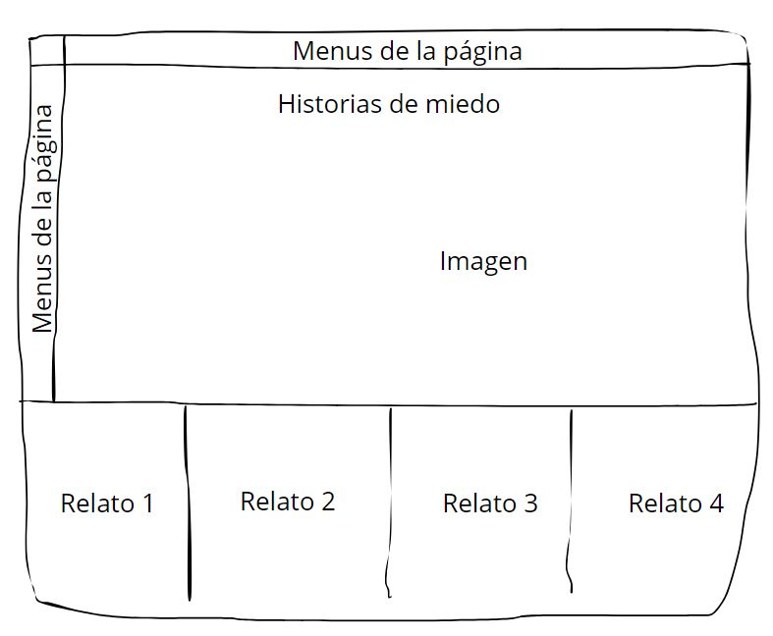
Figura 1. Diseño de la página web

2. Indica si es verdadero o falso la siguiente afirmación. Razona tu respuesta
“Cuando diseñamos la interfaz de un sitio Web es importante innovar e introducir elementos gráficos de generación propia que sorprendan a las personas que acceden al sitio”
Si bien la innovación en el diseño web puede ser positiva y útil para destacar, no siempre es lo más importante ni necesario. La clave de un buen diseño web es la usabilidad y la experiencia del usuario. Los sitios web deben ser intuitivos, fáciles de navegar y cumplir con las expectativas de los usuarios. Introducir elementos gráficos que sorprendan puede tener el riesgo de distraer o confundir al visitante, lo que podría hacer que abandone el sitio.
Un diseño consistente y funcional, con elementos familiares como menús, botones y estructuras de navegación comunes, suele ser más efectivo. Innovar sin tener en cuenta estos principios puede impactar negativamente en la accesibilidad y la satisfacción del usuario. Por lo tanto, la prioridad debe ser diseñar una interfaz que equilibre creatividad con usabilidad.

3. Relaciona los Elementos de la columna de la izquierda con la Categoría de componentes de Interfaz a la que pertenecen situados en la columna de la derecha, escribiendo el número asociado a la Categoría en el hueco correspondiente.

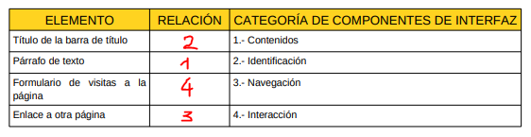

4. Necesitamos dar de alta a un alumno en el ciclo de DAW. Diseña el formulario teniendo en cuenta el orden en el que el usuario debe introducir los datos y agrupándolos en función de los criterios que consideras oportunos. Para ello debes diseñar una página Web que contenga las etiquetas de estructura de html5 y en la zona central de dicha página el formulario. En el resto de zonas, como por ejemplo header o footer debes añadir texto. Debes dar una breve explicación de los criterios a la hora de agrupar la información.

El formulario se agrupa en secciones lógicas para facilitar la experiencia del usuario y garantizar que la información se introduzca de manera ordenada.

Criterios de agrupación de la información:
- Datos Personales: Incluye el nombre, apellidos, fecha de nacimiento, DNI y dirección. Estos son los datos básicos que identifican al alumno.
- Datos de Contacto: Teléfono y email son esenciales para la comunicación.
- Información Académica: Titulación de acceso y nota de acceso. Esta sección ayuda a determinar la elegibilidad del alumno para el ciclo.
- Residencia: Incluye la provincia, código postal y detalles de la residencia o alquiler. Esto es útil para gestionar la ubicación del alumno.
- Datos de la Beca: La pregunta sobre la beca (Sí/No) permite identificar si el alumno necesita ayuda financiera.
- Datos Familiares: Incluye los nombres de los padres, lo que puede ser relevante para la gestión académica y la comunicación.

5. Planificación y maquetación de mi sitio Web Blog del viajero “Mi nombre es . Hace cinco años decidí vivir aventuras alrededor del mundo con una mochila. He visitado todos los continentes, pasando por experiencias muy interesantes. Por todo esto, pensé en diseñar “el blog del viajero”, para que el resto de personas pudieran disfrutar de todas mis experiencias.”

6.1. Mi propósito es financiar mis viajes, con las visitas a mi blog. ¿Cómo lo conseguirías?
Para financiar los viajes a través del blog, me enfocaría en las siguientes estrategias:
- Publicidad: Utilizar programas para mostrar anuncios relevantes a los visitantes del blog.
- Marketing de Afiliación: Incluir enlaces a productos o servicios relacionados con los viajes (equipaje, alojamientos, vuelos) y ganar comisiones por cada compra realizada a través de esos enlaces.
- Colaboraciones con marcas: Negociar acuerdos con marcas relacionadas con viajes (ropa, tecnología, etc.) para promocionar sus productos en mi blog.
- Patrocinios: Trabajar con empresas de turismo o plataformas de viaje que busquen visibilidad a cambio de reseñas o menciones en el blog.
- Productos digitales: Crear y vender guías de viaje personalizadas o itinerarios detallados.

6.2. A quién va dirigido?
- a) Perfil demográfico objetivo:
  - Personas de entre 20 y 40 años, con interés en los viajes, la aventura y experiencias internacionales.
  - Profesionales que buscan viajar con un presupuesto limitado.
  - Personas que disfrutan de la cultura, la naturaleza, y viajes fuera de lo convencional.
- b) Razones por las que dicho público estaría interesado en acceder al blog:
  - Buscan consejos sobre cómo viajar barato o de forma eficiente.
  - Desean inspiración para planificar futuros viajes a destinos interesantes y exóticos.
  - Quieren leer experiencias personales que les ayuden a decidir si un destino o actividad es adecuado para ellos.
- c) Idioma/idiomas:
  - Español e inglés (para llegar a una audiencia global).

6.3. Competencia directa:
- a) Breve descripción:
  - Nomadic Matt: Blog centrado en consejos para viajar barato y cómo vivir viajando por el mundo.(https://www.nomadicmatt.com/)
  - Expert Vagabond: Enfocado en viajes de aventura, fotografía y experiencias fuera de lo común.(https://expertvagabond.com/)
  - The Blonde Abroad: Blog de una mujer viajera que se enfoca en viajes solitarios, femeninos y experiencias culturales. (https://www.theblondeabroad.com/)
- b) Cómo se financia, en caso de que obtenga beneficios:
  - Nomadic Matt: A través de la venta de guías de viaje, marketing de afiliación y publicidad.
  - Expert Vagabond: Por marketing de afiliación, anuncios y patrocinios de marcas de aventura.
  - The Blonde Abroad: Marketing de afiliación, colaboraciones con marcas, y venta de itinerarios personalizados.
- c) Puntos fuertes y débiles:
  - Nomadic Matt:
    - Fortalezas: Información útil y detallada para viajeros con presupuesto limitado.
    - Debilidades: Puede ser demasiado centrado en lo económico, falta de enfoque en experiencias únicas.
  - Expert Vagabond:
    - Fortalezas: Historias personales atractivas y fotografía excelente.
    - Debilidades: Enfocado en aventuras quizá un poco extremas, lo que puede limitar su público.
  - The Blonde Abroad:
    - Fortalezas: Visualmente atractivo, con una clara orientación hacia las mujeres.
    - Debilidades: Puede parecer limitado a un solo tipo de viajero (mujeres solas).
- d) Redes sociales con las que se complementa (si las hay):
  - Instagram, Facebook, YouTube, y Pinterest.

6.4. Categorías de tu blog:
- Europa: Relatos y consejos sobre viajes por Europa, incluyendo los mejores destinos urbanos y naturales.
- Asia: Experiencias en Asia, con enfoque en la cultura, comida y aventura.
- América: Destinos en América del Norte y del Sur, con recomendaciones para mochileros.
- Aventura y Naturaleza: Para los amantes de la aventura extrema y los entornos naturales.
- Consejos de Viaje: Trucos para ahorrar dinero, recomendaciones sobre qué llevar, cómo moverse y qué evitar.
La razón de esta clasificación es proporcionar un acceso fácil al contenido según la ubicación geográfica o tipo de experiencia, permitiendo al lector encontrar fácilmente lo que necesita.

6.5. Sentimientos y sensaciones que quieres transmitir
- a) Color:
  - Paleta de colores:
    - Azul (#007BFF) para transmitir calma y confianza.
    - Verde (#28A745) para conectar con la naturaleza y el espíritu de aventura.
    - Naranja (#FFC107) para llamar la atención sobre elementos importantes y evocar el atardecer, que simboliza el viaje.
- b) Tipografía:
  - Usaría una tipografía sans-serif por ser sencilla y moderna, como Roboto o Open Sans, para facilitar la lectura.
  - Para los títulos, utilizaría una tipografía más impactante como Montserrat.

6.6. Mapa de navegación:
- Menú de navegación:
  - Inicio: Presentación del blog con las últimas publicaciones destacadas.
  - Destinos: Desglose por continente o país.
  - Consejos de Viaje: Consejos prácticos y artículos sobre cómo viajar con éxito.
  - Sobre mí: Breve historia personal, con fotos y detalles de mi aventura viajera.
  - Contacto: Formulario de contacto para colaboraciones, patrocinios o consultas.

Tipo de mapa de navegación:
Un menú horizontal en la parte superior, accesible desde cualquier página del sitio.

7. Por último debes realizar una maqueta de la página principal, en la cual aparezca un ejemplo de diseño asimétrico, con el cual pretendemos llamar la atención del visitante. Debes añadir contenido acorde con la temática del sitio Web, hacer una breve presentación y explicar las razones que te llevaron a embarcarte en esta aventura
(ver el codigo del archivo adjunto)

